**Funkcjonowanie**

**Klasa D**

**Temat:** Rozwiązywanie rebusów

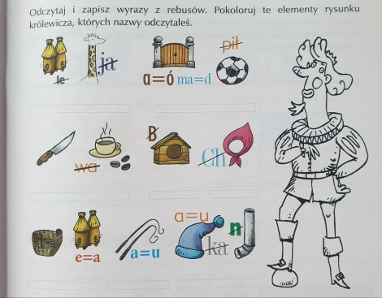

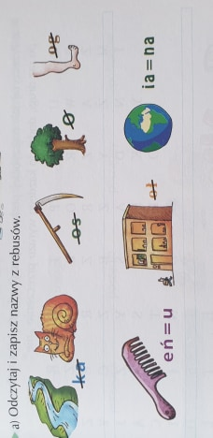

**Temat:** Łączenie wyrazów w pary i wyszukiwanie wyrazów w plątaninach

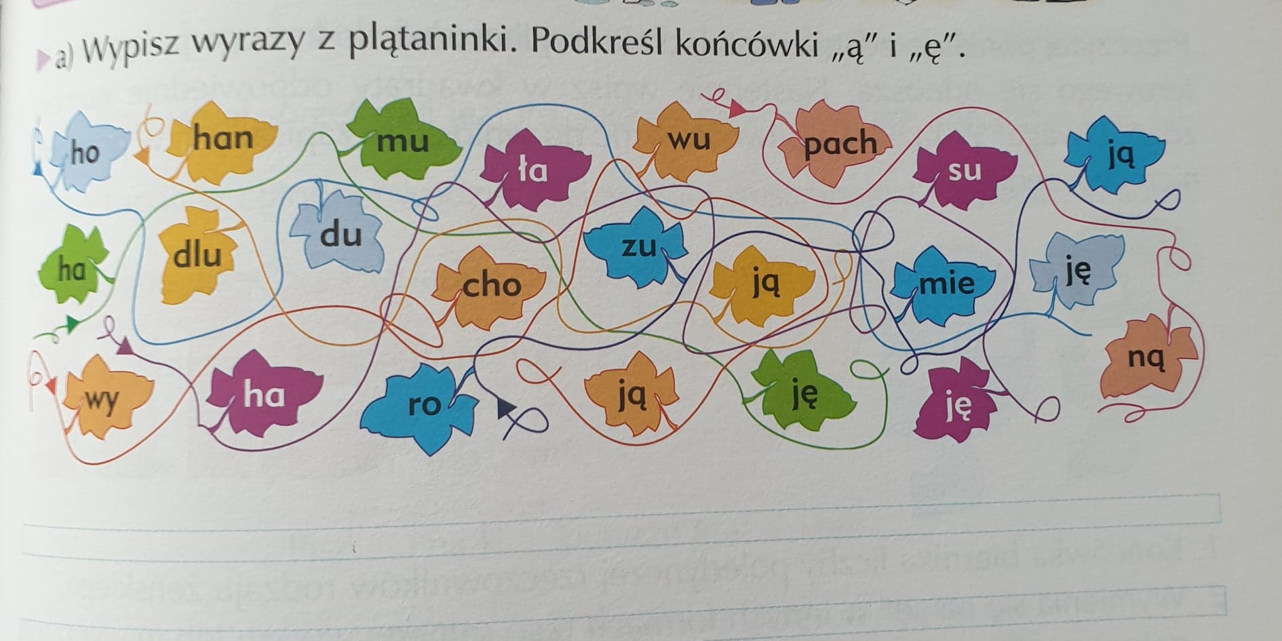

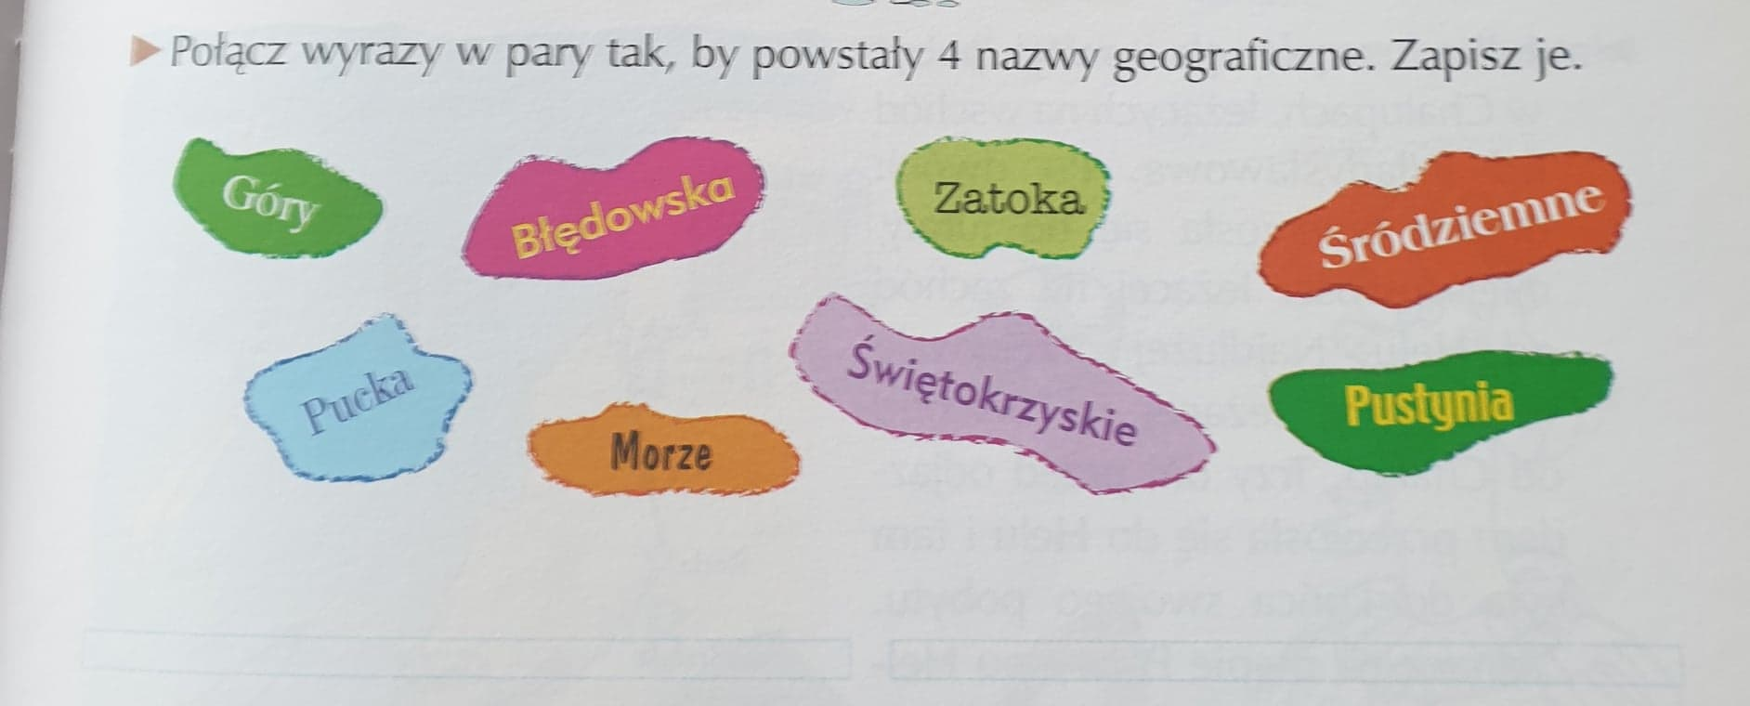

**Temat:** Ćwiczenie spostrzegawczości- wyszukiwanie różnic

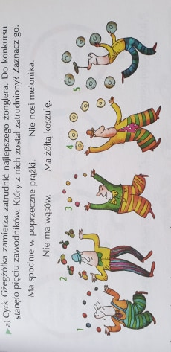

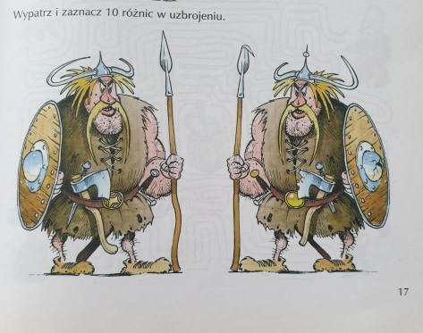

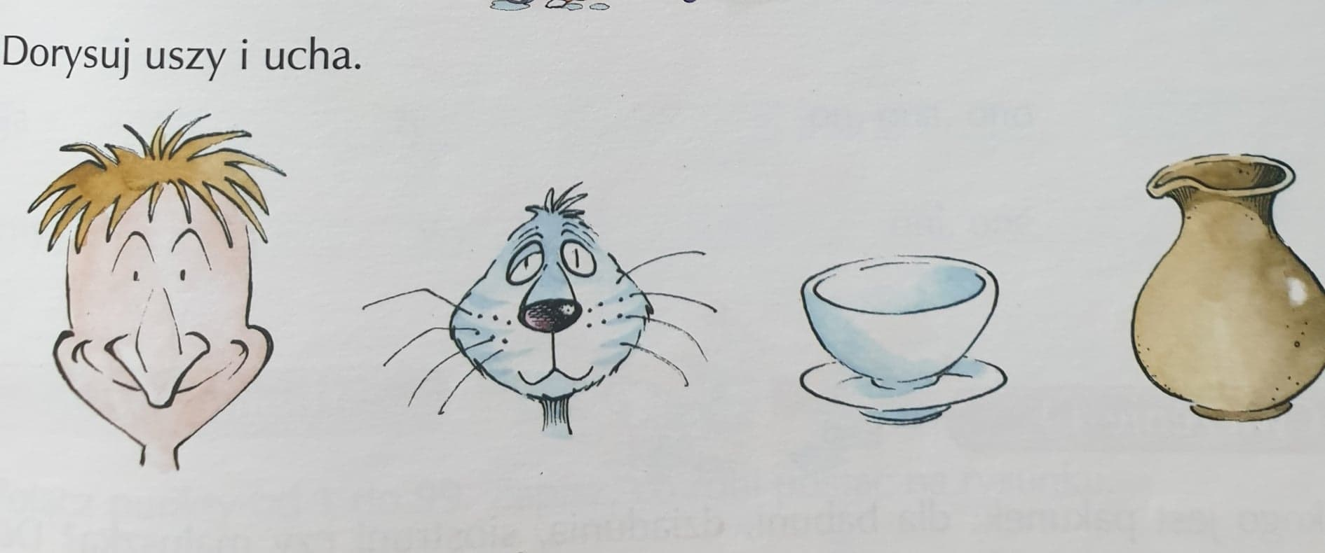

**Temat:** Ćwiczenia matematyczne

